ФЕДЕРАЦИЯ СПОРТИВНОГО ТУРИЗМА ТВЕРСКОЙ ОБЛАСТИ
МУНИЦИПАЛЬНОЕ БЮДЖЕТНОЕ УЧРЕЖДЕНИЕ ДОПОЛНИТЕЛЬНОГО ОБРАЗОВАНИЯ "СПОРТИВНАЯ ШКОЛА ВЫШНЕВОЛОЦКОГО МУНИЦИПАЛЬНОГО ОКРУГА"
03 октября 2026 года Тверская обл., г. Вышний Волочёк

Первенство области по спортивному туризму на пешеходных дистанциях.

УСЛОВИЯ СОРЕВНОВАНИЙ В ДИСЦИПЛИНЕ
«ДИСТАНЦИЯ – ПЕШЕХОДНАЯ - СВЯЗКА»
3 класса
Количество технических этапов: 5
Длина дистанции: 1,3 км.
Общее контрольное время: 30 мин.

ПЕРЕЧЕНЬ ЭТАПОВ, ПАРАМЕТРЫ, ОБОРУДОВАНИЕ И УСЛОВИЯ ПРОХОЖДЕНИЯ

СТАРТ

Этап 1. Переправа по параллельным перилам.
Параметры этапа:

Длина этапа | Крутизна
15 м | 0˚
Оборудование этапа:
ИС – ОЗ, судейские перила
ЦС – ОЗ.
Действия: Переправа по п. 7.8. с сопровождением по п. 7.7.

Обратное движение: Переправа по п. 7.8. с сопровождением по п. 7.7.
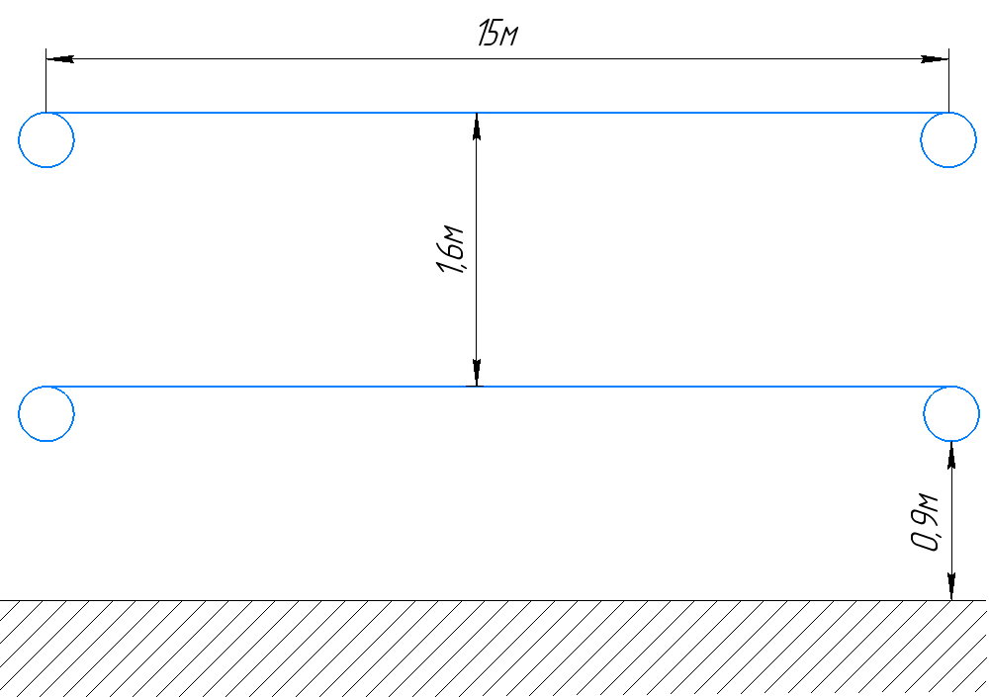

Этап 2. Навесная переправа.
Параметры этапа:
Длина этапа | Крутизна
15 м | 0˚
Оборудование этапа:
ИС – ОЗ, судейские двойные перила.
ЦС – ОЗ.
Действия: Переправа по п.7.9. с сопровождением по п. 7.7.
Обратное движение: По п.7.9. с сопровождением по п. 7.7.

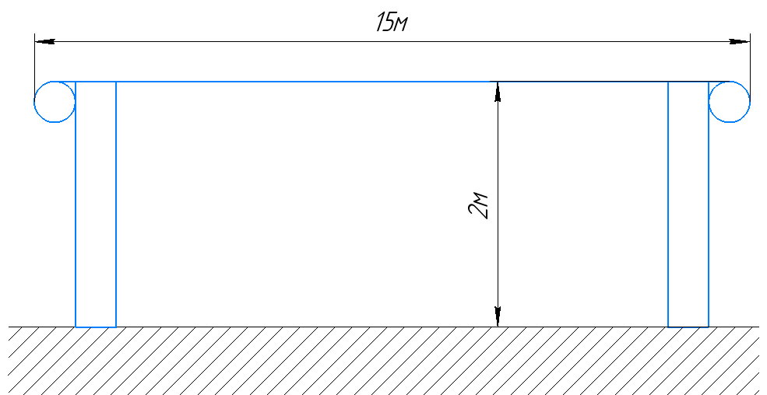

Этап 3. Переправа по бревну.
Параметры этапа:

Длина этапа | Крутизна
10 м | 0˚
Оборудование этапа:
ИС – БЗ, судейские перила, бревно
ЦС – БЗ.
Действия: Переправа по п. 7.8. с сопровождением по п. 7.7.
Обратное движение: Переправа по п. 7.8. с сопровождением по п. 7.7.

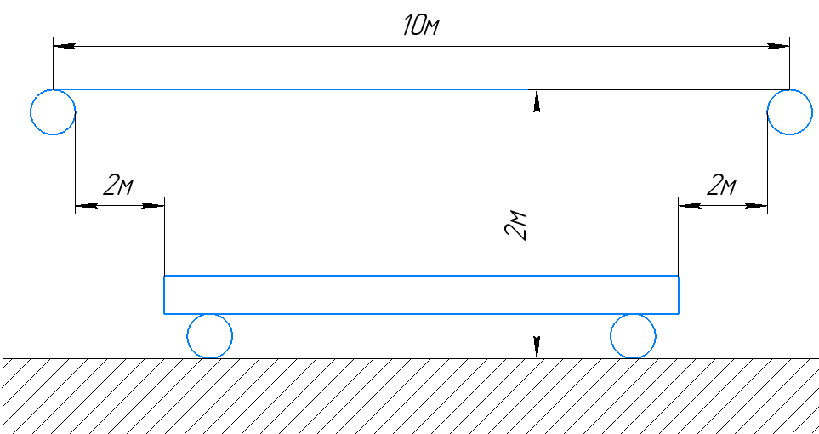

Блок этапов 4-5. Навесная переправа – Спуск по перилам.
Блок этапов следует проходить в следующем порядке:
    - участники восстанавливают судейские перила,
участник переправляется по навесной переправе до ТО2 по условиям этапа 4;
    - участники спускается по вертикальным перилам по условиям этапа 5.
Блок этапов проходится без потери самостраховки.

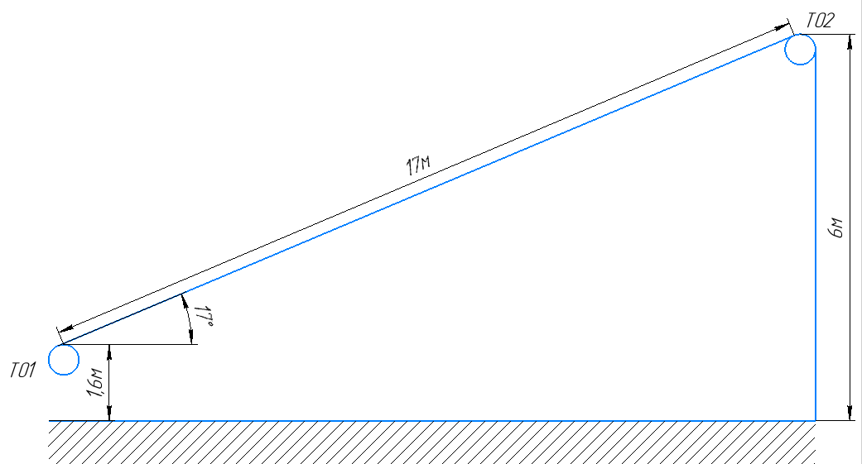

Этап 4. Навесная переправа.
Параметры этапа:

Длина этапа | Крутизна
17 м | 17˚
Оборудование этапа:
ИС – БЗ, судейские двойные перила для восстановления.
ЦС – ОЗ. ТО2 – 3 неразъемных судейских карабина.
Действия:
Переправа по п.7.9. (1 Участник поднимается по навесной переправе с сопровождением до ТО2 и становится на самостраховку, организует ВКС)
Обратное движение:
По п.7.9 ногами вперёд.

Этап 5. Спуск по перилам.
Параметры этапа:

Длина этапа | Крутизна
6 м | 90˚
Оборудование этапа:
ИС – ОЗ, ТО2 – 3 неразъемных судейских карабина, свои перила.
ЦС – БЗ.
Действия:
Спуск по п.7.6, 7.10. (Участник организует перила для спуска, затем спускается по перилам с ВКС)
Обратное движение:
Подъём по п.7.10. (Участник поднимается с ВКС с помощью зажимного устройства)
После 1,2 этапов, участники бегут по маркированному коридору с электронной отметкой на КП и при заходе на этап, после 3 этапа, участник бежит сразу на блок 4-5 этапов, после этого бегут на финиш.

ФИНИШ

